附件2：（填写后请勿通过互联网传输）

自然资源部海洋发展战略研究所
研究项目申报材料

项目名称：涉美海上最新法律问题跟踪研究
申 报 人：卢洁
所在单位：上海海洋大学
填表日期：2025年6月8日

自然资源部海洋发展战略研究所
年 月

填 写 说 明

一、申报材料各项内容由申报者如实填写，填写前须仔细阅读研究需求，填写内容应简明扼要，突出重点。用黑色签字笔填写或计算机打印填报（A4），字迹要工整清楚，页面整洁。
二、本申报材料的第一项至第八项由项目申报人填写，第九项由项目申报人所在单位填写，并加盖单位或科研管理部门公章。
三、本申报材料一式三份,须在申报截止时间前将纸质盖章版寄送至海洋战略所，电子版文件可通过光盘或电子邮件方式报送。
通讯地址：北京市西城区复兴门外大街1号
联系人：
联系电话：
电子邮箱：
四、凡提交的材料不予退还，请自留底稿。

一、项目基本情况
项目名称 | 涉美海上最新法律问题跟踪研究
预计完  成时间 | 2025 年 12 月完成
二、项目负责人基本情况
姓名 | 卢洁 | 性别 | 女 | 出生  年月 | 1989.11 | 民族 | 汉
职务 |  | 职称 | 副教授 |  | 学历/学位 | 博士
工作单位 | 上海海洋大学
通讯地址 | 上海市浦东新区沪城环路999号
E-mail | jielu@shou.edu.cn |  |  |  | 联系电话 | 13651600584
主要  研究  专长  和  业绩 | 主要研究领域包括海洋政策与法律、国际渔业治理、区域与国别等。
三、项目主要参加人员
姓名 | 专业技术职称 | 研究专长 | 工作单位 | 在课题中分工
邹磊磊 | 教授 | 渔业政策和管理 | 上海海洋大学 | 分析国际渔业管理动态
吕鸣 | 教授 | 国际法 | 上海海洋大学 | 分析美国涉海法律法规
张燕雪丹 | 副教授 | 国际法 | 上海海洋大学 | 分析美国涉海战略对中国影响
罗梦雨 | 副教授 | 国际传播 | 上海理工大学 | 分析国际话语权及传播
四、项目论证和研究计划
- 主要研究内容，研究的重点和难点；
美国作为全球海洋大国和我国涉海安全和发展的关键影响因素，其海上法律政策动向深刻塑造着国际海洋秩序。近年来，美国不断加大主导国际规则力度、持续扩张海上执法区域、强化国内立法域外适用，对我涉海利益拓展和参与全球海洋治理构成严峻挑战和现实压力。本研究拟围绕“规则控制—执法扩张—立法输出”三位一体的美国海上法律战略，系统梳理、解构其战略目标、实施路径及对全球海洋资源分配利用格局的影响，分析对中国海洋生物资源利用的挑战，并提出我国有效应对美国涉海法律施压、维护自身权益、化解相关分享、参与海洋渔业规则博弈的策略。
主要研究内容
一、美国涉海法律战略的三维结构
1.美国涉海法律战略的全球规则塑造。系统分析美国试图通过主导《生物多样性公约》（CBD）、《海洋生物多样性协定》（BBNJ）、WTO《渔业补贴协定》、区域渔业管理组织（RFMO）、《预防中北冰洋不管制公海渔业协定》（CAOFA）等国际规则制定进程，重构海洋资源利用秩序的战略路径。具体包括：（1）空间压缩策略：通过推动全球海洋保护区网络建设，争夺保护区设立规则主导权，限制公海资源开发利用；（2）竞争削弱策略：在WTO框架下严格限制渔业补贴，压缩发展中国家政策空间；（3）标准抬升策略：在各RFMO推行高标准的养护管理措施，提高发展中国家参与门槛；（4）进程迟滞策略：通过CAOFA试探性捕鱼措施的复杂化设计，延缓新兴国家开发进程；（5）技术垄断策略：掌控全球海洋观测系统数据主权，形成“数据黑洞”效应。
2.美国涉海法律战略的区域执法扩张。重点研究美国通过构建区域执法网络扩大其海上影响力的实施路径。具体包括：（1）双边执法渗透：系统分析美国与南太国家签订的随船观察员协定执行情况，基于近年登临检查案例数据，揭示其“以履约检查为名，行战略监控之实”的执法特征；（2）多边规则主导：深入剖析美国在北太平洋渔业委员会（NPFC）、南太平洋区域渔业管理组织（SPRFMO）等区域渔业管理组织中推动的登临检查措施，评估其通过“养护管理”名义强化公海执法权对发展中国家远洋作业的制约效应；（3）区域联盟构建：聚焦美国海岸警卫队（USCG）在太平洋的部署，研究“蓝色太平洋行动”的联合巡逻机制，分析美日印澳“四边机制”通过海域态势感知、情报共享等手段形成的战略合围态势。
3.美国涉海法律战略的国内立法外溢维度。深入解析美国如何通过国内法律体系的国际化运作实施长臂管辖。研究重点包括：（1）概念建构机制：系统梳理美国将强迫劳动与IUU捕捞强行挂钩的立法过程，分析其通过《2023年打击IUU捕捞法案》等国内法修订、国家打击IUU战略文件发布等手段重构IUU概念的路径；（2）多维压制体系：分析美国主导的“MSC认证体系”的市场垄断效应，评估非认证水产品在欧美市场的准入限制程度，同时揭示美国资助NGO发布“非法捕捞指数”的科学包装策略；（3）自我强化闭环：重点解剖“线索收集—报告形成—法律修订—制裁实施—舆论塑造”的完整链条运作机制，特别是《马格努森-史蒂文斯渔业管理和保护法案》域外适用案例中法律制裁与舆论战的协同效应。
二、对中国海洋生物资源利用的影响
本项目将重点研究美国海洋法律战略对中国海洋生物资源利用的多维度影响机制。
- 在规则塑造方面，分析美国通过主导全球海洋和渔业治理机制，形成制度性壁垒，构建对中国远洋渔业的制度性约束。
- 在执法扩张方面，研究美国海岸警卫队以打击IUU捕捞为由，在太平洋、印度洋等关键海域对中国渔船实施登临检查的执法模式，评估其法律依据的合法性与实际执法效果，评估这些措施对中国远洋渔业发展和国家形象的影响。
- 在国内法外溢方面，重点剖析美国国内法的域外适用机制，揭示美国从立法到制裁的系统性压制逻辑，分析其长臂管辖对中国渔业企业造成的履约成本增加和经营风险提升。
三、应对策略
本项目将重点研究应对美国海洋法律战略压制的系统性解决方案，构建规则破局、维权反制、科技自主的立体化应对体系。
- 在规则破局方面，研究如何深度参与海洋和渔业国际协定规则制定，联合发展中国家推动公平合理的国际渔业治理体系，建立中国主导的可持续渔业认证标准，打破西方在规则制定领域的话语垄断。
- 在维权反制方面，探索加强我国远洋执法力量的有效路径，运用区域渔业管理组织等多边平台维护国家利益，对冲美国单边行为，研究一揽子对等反制方案。
- 在能力提升方面，建立现代化渔业监管体系，研究开发并推广鱿鱼指数、金枪鱼指数等全球公共产品，构建自主设计的渔业资源评估模型等。

研究的重点和难点
研究重点：
1.战略逻辑及联动机制分析。重点研究美国“规则软约束”与“执法硬手段”的协同机制，深入解析美国如何形成全球规则制定、区域执法落地、国内立法制裁的政策闭环，揭示这一传导链条如何强化美国海上霸权战略的实施效能。
2.战略影响评估。分析评估美国战略对全球渔业资源分配格局的塑造作用，特别是"先占效应"的形成机制及其对发展中国家资源开发权的限制程度，尤其是对中国远洋渔业的直接影响，包括作业区域收缩、履约成本上升、贸易壁垒增加等问题。
3.战略解码。突破表层话语框架，深入解构“资源养护”叙事背后的规则控制本质，重点分析美国构建其海洋制度性话语权的路径。在此基础上，创新性地提出包含规则反制、标准重构和能力建设在内的系统性应对方案。
研究难点：
1.联动机制的实证验证。如何准确追踪全球规则、区域执法与国内立法三个层面的政策传导过程，需要突破现有国际法研究的单维分析框架。
2.影响评估的数据获取。涉及跨国渔业执法案例、企业履约成本等敏感数据，存在信息壁垒和统计口径差异等现实障碍。
3.反制方案的有效性平衡。在维护国家渔业权益与履行国际义务之间寻求平衡点，需要创新制度设计以避免引发新的规则冲突。

- 研究采用的基本思路和研究方法
研究基本思路：
本项目采用“战略解构—影响评估—对策生成”的三阶段研究路径（技术路线图如下），系统剖析美国涉海法律战略的运行机制及其对我国的挑战。在战略解构阶段，重点解析美国涉海战略的三维架构（全球规则塑造、区域执法扩张、国内立法外溢），通过重要政策和法律法规分析、典型案例分析等揭示其战略逻辑及联动机制。在影响评估阶段，将评估美国战略对全球海洋资源分配的“规则挤出”效应，并量化分析我国远洋渔业在作业区域、履约成本和贸易准入等方面受到的具体冲击。在对策生成阶段，提出包含规则破局、维权反制、能力提升的多层次应对方案。该研究思路注重理论分析与实证研究相结合，既揭示美国法律战略的内在逻辑，又为我国远洋渔业发展提供切实可行的政策建议。
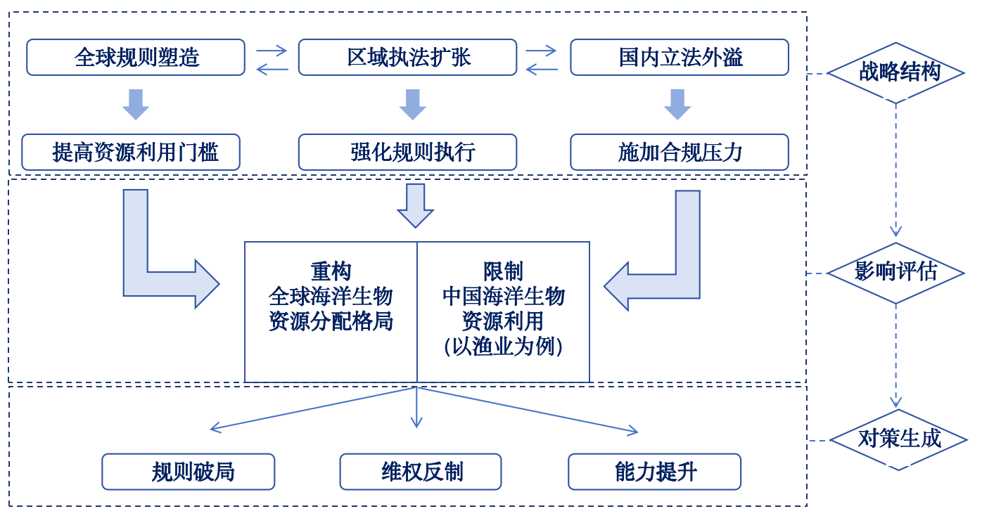

研究方法：
本研究采用多元方法体系：1）文献分析：系统梳理海洋及渔业国际公约、协定及美国国内立法；2）案例分析：深度剖析典型案例；3）专家访谈：对国内外渔业政策制定者、国际法专家和企业代表进行访谈。通过整合国际关系、法学、经济学等多学科视角，实现定性定量有机结合，精准解析美国涉海法律战略的运行机理。

五、对完成本项目的条件保障
1.项目负责人曾完成的重要研究项目
1）区域渔业管理组织的养护管理措施比较分析，农业农村部，2024-2025
2）气候变化下中越北部湾捕捞渔业社会生态脆弱性和风险评估项目，外交部，2024
3）区域性渔业管理组织参与技术支撑，农业农村部，2023-2024
4）基于RFMO参与提升中国的全球渔业治理话语权研究，上海市渔业经济研究会，2023
5）区域性渔业管理组织（RFMO）制度性话语权及中国参与策略，上海海洋大学，2025

2.项目负责人近年来的相关研究成果
1）《区域性渔业管理组织公海登临与检查制度研究进展》，核心期刊论文，海洋湖沼通报，2025
2）《国外区域性渔业管理组织研究进展及对中国的启示》，核心期刊论文，水产学报，2023
3）《区域性渔业管理组织的国内研究述评》，核心期刊论文，上海海洋大学学报，2023
4）《南太平洋区域性渔业管理组织特点及中国的参与策略》，核心期刊论文，海洋湖沼通报，2023
5）《全球区域性渔业管理组织概况》，著作，中国社会科学出版社，2025
6）《区域性渔业管理组织（RFMOs）中的制度性话语权研究》，博士论文，上海海洋大学，2024
7）《海洋生态系统修复创新方法》，译著，海洋出版社，2023
8）《联合国粮农组织小型渔船海上航行准则》，译著，联合国粮农组织，2023

3.近年来开展承担项目涉及领域内的有关咨询、研究、管理、顾问服务的业绩
1）关于中美打击IUU工作方案及应对策略的报告，政策咨询报告，农业农村部渔业渔政管理局，2024
2）加入《关于预防、制止和消除非法、不报告、不管制捕鱼的港口国措施协定》舆情风险评估报告，政策咨询报告，农业农村部渔业渔政管理局，2024
3）关于国际捕鲸委员会（IWC）有关情况的报告，农业农村部渔业渔政管理局，2024
4）关于中欧打击IUU工作方案及应对策略的报告，农业农村部渔业渔政管理局，2024

4.完成本研究的时间保证，资料设备等科研条件
本研究团队前期已围绕国际渔业治理、涉美海洋和渔业战略、制度性话语权等开展了大量理论和实证研究，形成了包括核心期刊论文在内的相关成果。研究团队成员主持并参与了多项省部级项目，向农业农村部提交多份政策咨询报告，获得肯定性批示。此外，研究团队成员学术背景多元化，涉及国际关系、国际法、渔业资源、传播学等专业，且多位研究团队成员拥有包括国家海洋局、渔业渔政管理局等在内的国家涉海、涉渔相关部门挂职经历，也有在联合国粮农组织、经合组织等在内的工作经历，具有较高的科研能力和较广的国际视野，为本研究在规定时间内完成并提交研究成果提供了坚实保障。

六、研究进度和研究成果
主要  研究  阶段  及  阶段成果 | 研究阶段  （起止时间） | 成果题目及成果形式 | 承担人员
主要  研究  阶段  及  阶段成果 | 2025.6-2025.8 | 美国涉海战略分析报告 | 卢洁、吕鸣、邹磊磊
主要  研究  阶段  及  阶段成果 | 2025.9-2025.10 | 美国涉海战略对中国的影响 | 卢洁、张燕雪丹、罗梦雨
最终  成果 | 2025.11-2025.12 | 涉美海上最新法律问题跟踪研究报告 | 卢洁
最终  成果  预期  应用 | 本项目研究成果旨在为中国应对美国海上战略压制提供系统性解决方案，具有重要的政策应用价值。研究成果可直接服务于国家涉海权益保护实践，为相关部门参与国际涉海规则谈判、制定对美反制策略等提供支撑。
七、经费预算
序号 | 经费开支科目 | 金额  （万元）
1 | 资料费 | 1
2 | 交通与差旅费
3 | 会议费
4 | 专家咨询费 | 0.5
5 | 劳务费 | 0.5
6 | 印刷费 | 1
7 | 管理费 | 0.3
8 | 其他支出 | 0.2
合 计

- 项目负责人意见（对材料真实性的承诺）
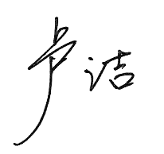

项目负责人签字：
2025年6月10日
九、项目负责人所在单位意见
（单位或科研管理部门公章） 负责人签字：
年 月 日

